
Школьные вести
МБОУ "Тимирязевская СОШ"

Как живется первоклассникам

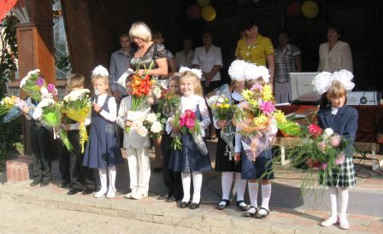
Обучение граждан в образовательных учреждениях, реализующих программы начального общего образования, начинается с достижения ими возраста шести лет шести месяцев при отсутствии противопоказаний по состоянию здоровья, но не позже достижения ими возраста восьми лет. По заявлению родителей учредитель образовательного учреждения вправе разрешить прием граждан в образовательные учреждения для обучения в более раннем возрасте и более позднем возрасте.
Комплектование 1 классов в образовательных учреждениях начинается с 1 апреля текущего года и длится до 31 августа включительно
Прием в 1 класс осуществляется при наличии следующих документов:
1) заявления родителей (законных представителей) на имя руководителя образовательного учреждения;
2) медицинской карты установленного образца;
3) копии свидетельства о рождении;
4) копии паспорта одного из родителей (законных представителей).
Мы поговорили с классным руководителем первого класса Кочневой Т.А., и она рассказала о новых правилах преподавания, о введении новых технологий, об использовании современной техники в преподавании. По ее словам, преподаватель должен обязательно показывать детям мультимедийные презентации, объяснить, как правильно обращаться с компьютерами, научить их пользоваться толковым, орфоэпическим и другими словарями. «Конечно, очень тяжело

привыкнуть к новым методам обучения, но заметно, что для детей

уроки стали гораздо интереснее!» - именно такое мнение выразила Кочнева Т.А. к новым правилам.
Мы взяли интервью у учеников 1 класса нашей школы: Г. Перунцева и Ю. Барышевой.
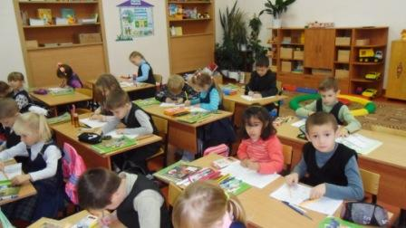
Гриша рассказал, что ему интересно учиться в нашей школе. С его слов нам стало известно, что ему очень нравятся уроки математики, изобразительного искусства, русского языка и уроки чтения. А Юле нравятся русский язык, математика, физкультура и чтение. Особо интересными для них являются уроки с применением мультимедийной техники. Своими трудностями они считают - чтение на время, но им очень нравится соревноваться в этом со своими одноклассниками. Это забавно. Они любят свою классную руководительницу Кочневу Татьяну Алексеевну, хоть иногда она бывает строгой. В конце дня в своих дневниках ребята рисуют смайлики веселые и грустные, в зависимости от того, какими были уроки.
Также мы спросили нескольких родителей учеников 1 класса, о том, как они относятся к новым методам обучения. Большинство родителей относятся положительно. «Дети часто просят нас помочь что-то найти в словаре, так как сами путаются в нем.» - рассказали родители.
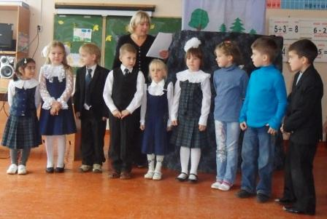
Мы хотим пожелать учителю – успехов в освоении новых стандартов, первоклассникам – успехов в учебе и только веселых смайликов в дневнике, а их родителям – радости за детей.
Коновалова Л., Потехина С..
.

Новый школьный предмет

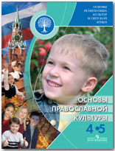
В новом учебном году в 4 классе вводится новый предмет «Основы православной культуры». На основании Федерального государственного образовательного стандарта общего образования родители должны написать заявление о том, что они согласны, чтобы их ребенок изучал данный предмет. И только после получения согласия родителей в школе могут ввести данный предмет.
Изучение основ православной культуры – это начало приобщения ребёнка к нравственным и культурным ценностям, хранимым Русской Православной Церковью. Этот новый предмет открывает ребёнку мир Православия – мир бесконечный, добрый и мудрый. Он содержит в себе не только занятие по учебнику, а также посещение храмов и монастырей, поездки в древние русские города. Дети, благодаря этому предмету узнают много интересного и полезного, будут иметь четкое представление о таких понятиях как: патриотизм, социальная солидарность, семья, гражданственность, здоровье, основные религии России, искусство и литература, человечество.
Новый предмет состоит из 4 блоков:
Блок 1. Духовные ценности и нравственные идеалы в жизни человека и общества.
Блок 2. Основы традиционных религий и светской этики.
Блок 3 Традиционные религии и этика в России.
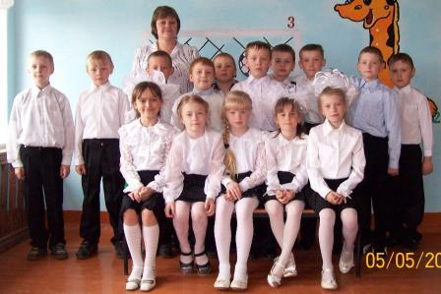
Блок 4 Духовные традиции народа России.
Этот предмет в нашей школе будет вести Ганичева Н.П., пройдя предварительно курсы. Она положительно относится к новому предмету и считает, что он будет детям очень интересен, так как основан не просто на чтении учебника, но и выполнении творческих работ, просмотра различного материала по данной теме (презентации, видеоролики), на этом уроке им никогда не будет скучно. Они узнают более точное значение религии в жизни человека и общества, и познакомятся с памятниками религиозной культуры.
Мы поинтересовались у одного из родителей, как он относится к тому, что его сын будет изучать этот предмет? И вот что услышали:
«Я не против, скорее наоборот, сын узнает много интересного и познавательного не только о своей культуре и религии, но и о других религиях. Это поможет ему в дальнейшем общаться и лучше понимать людей других вероисповеданий. Я бы хотел, чтобы мой сын со своим классом посетили храмы и монастыри нашей области, причем не только христианские, но и других конфессий. Я уверен, что этот предмет пойдет ему на пользу»
Так же мы провели опрос у детей 3 класса. И многие ребята очень хотят узнать, что это за предмет. Еще до введения предмета «Основы православной культуры» некоторые ребята знают о своей религии из рассказов родителей и из прочитанных ими книг. Они очень хотят узнать не только о православной, но и о других религиях тоже. Этот предмет будет для них особенным, ведь он расскажет им о традициях нашего многонационального народа.
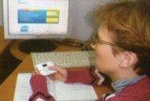
Беляева С., Волощук Т.

Электронный дневник


. С 1 сентября 2010 года в соответствии с административным регламентом администрации Городецкого района по предоставлению муниципальной услуги «Предоставление информации о текущей успеваемости учащегося, ведение электронного дневника и электронного журнала успеваемости» в нашей школе используется электронный дневник («Дневник.ру»). Хочется отметить, что "Дневник.ру" – инструмент информирования граждан об образовательных услугах учреждения. Проект позволил расширить поле индивидуальной деятельности педагогов с учащимися, возросла адресность и оперативность обратной связи, особенно при подготовке к ЕГЭ и ГИА. Он позволил доводить до родителей оперативную информацию об успеваемости детей.
Подключение нашей школы к образовательной сети внесло в работу свежую струю: учителя и ученики получили новые инструменты для совместной работы. Всего у нас зарегистрировано 110 человек, из них 23 учителя, 54 учащихся и 39 родителей.
Среди родителей самым активным пользователем является Степанова Наталья Юрьевна. Она поделилась с нами своими впечатлениями: «Впечатление о проекте положительное. Преимущества данного проекта вижу в том, что могу контролировать успеваемость своего ребенка в любое время дня и ночи. Недостатки, к сожалению, тоже имеются: не всегда выставляются отметки, и выдается домашнее задание. Пока все устраивает. Проектом в дальнейшем пользоваться буду обязательно».
Самым активным учителем и одним из первых пользователей является Потехина З.Е.. Она поделилась своими впечатлениями о работе в «Дневник.ру»: «Для меня это вещь новая, а значит – интересная, но отнимает очень много времени, если использовать все функции дневника. Я еще не владею дневником в совершенстве. Нравится, что появляется возможность общаться с учеником вне школы, дистанционно, например, если он болеет или по какой-то причине отсутствовал на уроке, ему можно отправить задание. Также электронный дневник позволяет общаться с родителями, объяснить каждую выставленную оценку.
Архангельский Е., Конопатов А.

Подготовка к экзаменам

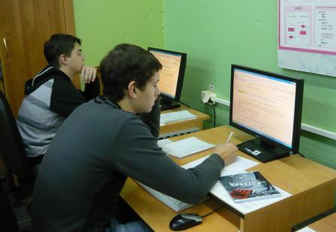
Сейчас в школе идет активная подготовка к выпускным экзаменам с использованием Интернет технологий. Еженедельно учителя проводят консультации для учащихся 9 и 11 класса, на которых в режиме онлайн ребята работают с открытым банком экзаменационных заданий (http://mathege.ru) и проходят тестирование. Также мы участвуем во Всероссийском проекте МИИО «СтатГрад» (http://statgrad.mioo.ru), который в целях повышения эффективности подготовки к ЕГЭ по математике, проводит серии диагностических и тренировочных работ для обучающихся 9 и 11 классов. Для самоподготовки к ЕГЭ учащиеся используют различные Интернет ресурсы, позволяющие не только отрабатывать навыки решения задач, но и найти ответы на вопросы, возникшие при решении сложных заданий.
Учителя, работающие в выпускных классах, отмечают, что использование сетевых ресурсов повышает заметно качество подготовки к выпускным экзаменам
Антонова Д.
МБОУ «Тимирязевская СОШ»
Выпуск 4, март 2012 год
Редакция: 11 класс под руководством Беляевой Н.Ф.
Редакторы: Конопатов А., Архангельский Е., Маричев А., Антонова Д., Коновалова Л., Потехина С., Беляева С., Волощук Т.

